**MANUAL DEL SISTEMA DE CONTROL ESCOLAR ( SICEVv3 )**

**Docentes**

El objetivo de esta opción es registrar el personal docente en el sistema SICEVv3 para efectos de impresión en los reportes, **primeramente deberán ser registrado en la plantilla de personal a través de los sistemas SIPSEV y SIPSEPAR**.

Ligas de acceso: <http://sipsev.sev.gob.mx:8098> escuelas oficiales

<http://sipsepar.sev.gob.mx> escuelas particulares

**Dar de alta al director**

Verificar que el nombre del director sea el mismo en plantilla de personal y en control escolar.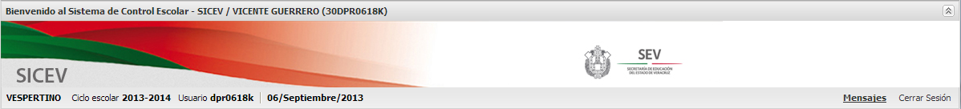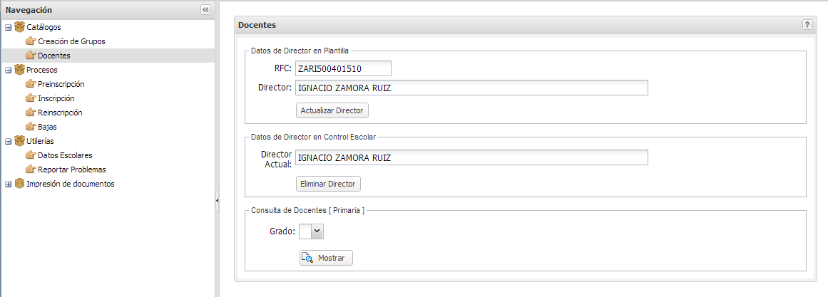

En caso de no haber director asignado a la escuela y este apareciendo en control escolar, dar **clic** para eliminar el director

En caso de no existir nombre o ser diferente el nombre del director en control escolar , dar **clic** para actualizar

**Asignar maestros de grupo**

Seleccionar para eliminar un docente que ya no labora en la escuela

Para darlos de alta en control escolar, dar clic en la fila y arrastrar hacia el recuadro que dice Docentes Registrados en Control Escolar

Clic para mostrar los docentes dados de alta en la plantilla de personal

Indicar el grado

Esta opción es solo para primarias, secundarias no es necesario registrar docentes en control escolar.****